Муниципальное бюджетное общеобразовательное учреждение
«Основная общеобразовательная школа села Дубовка
Красноармейского района Саратовской области
Автор: Кондратьева Наталья Алексеевна, учитель физики
Внеклассное мероприятие по физике для учащихся 7-8 классов
«Путешествие по стране «Физика»
Цели:
- формирование познавательного интереса к предмету;
- знакомство учащихся с важнейшими методами применения физических знаний на практике, повышение информационной культуры, опыта самостоятельной деятельности;
- обучение детей работать во взаимодействии с другими учащимися

Участники: 7-8 кл.
Зрители: 5-6 кл.
Место проведения : кабинет физики
Оборудование: карточки с заданиями, приборы.
Девиз: «Законы знай, решай задачи
И не узнаешь неудачи!
Ход мероприятия

Вводное слово учителя:
Независимо от настроения, а тем более от моды, физика изучает явления природы. Механические, тепловые, звуковые, световые, электрические и магнитные явления – физические. Наука эта непростая. Многие ученики открывали и познали ее секреты. Изучайте физику, и Вам будет легче познавать законы природы!
Правила: Дети делятся на две команды.

Задание 1 «КТО БЫСТРЕЕ?»
Вопросы задаются для обеих команд, кто быстрей ответит. За каждый правильный ответ 1 балл.
1.Прибор для измерения массы тела (весы)
2.Бежала тройка лошадей. Каждая лошадь пробежала 5 км. Сколько километров проехал ямщик? (5 км)
3.Основная единица измерения силы (Ньютон)
4.Чему равен 1 пуд (16 кг)
5.На руках 10 пальцев, сколько пальцев на 5 руках? (25)
6.Когда килограммовая гиря имеет большую массу: летом или зимой? (их массы одинаковы)
7.Как называется маленькое количество жидкости? (капля)
8.Что видно. Если ничего не видно? (туман)
9.Как называется самое распространенное вещество в природе? (вода)
10.Если это есть, ума не надо (сила).

Задание 2 «НАЙДИ ПРАВИЛЬНУЮ ДОРОГУ».
На доске для каждой команды расписаны в одну колонку физические величины в другой единицы измерения, в третьей название величины. Необходимо правильно соединить стрелками величину с её единицей измерения и обозначением.
За каждый правильный ответ 1 балл.
S с Давление
Y м Время
h м/с Скорость
P Па Путь
t м Высота
Задание 3 « О физике и астрономии»
За каждый правильный ответ 1 балл.
1. Назовите страну, которая первой запустила искусственный спутник Земли.
1) США;
2) Советский Союз;
3) Великобритания;
4) Япония.
2. Назовите имя и отчество первого космонавта
1) Юрий Николаевич;
2) Алексей Юрьевич;
3) Николай Юрьевич;
4) Юрий Алексеевич.
3. Какая планета самая яркая из видимых с Земли? Её называют «Утренняя звезда».
1) Юпитер;
2) Плутон;
3) Марс;
4) Венера.
4.Назовите то место Солнечной системы, куда ступала нога человека.
1) Венера;
2) Луна;
3) Марс;
4) Юпитер.
5. Какой учёный доказал, что Земля вращается вокруг Солнца?
1) Николай Коперник;
2) Галилео Галилей;
3) Исаак Ньютон;
4) К.Э.Циолковский.
6. Как звали первую собаку, побывавшую в космосе?
1) Звёздочка;
2) Стрелка;
3) Лайка;
4) Белка.
7. Назовите фамилию первой в мире женщины-космонавта, нашей соотечественницы.
- Рюмина;
- Кондакова;
3) Савицкая;
4) Терешкова.
8. Чему равна первая космическая скорость?
1) 7,9 км/с;
2) 12,4 км/с;
3) 17,8 км/с;
4) 29,1км/с.
Задание 4 « Отгадай ребус»
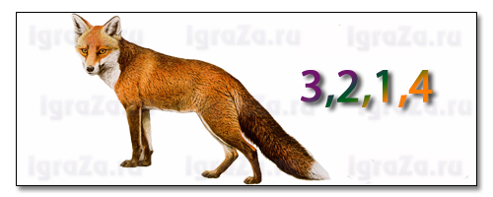сила
ток
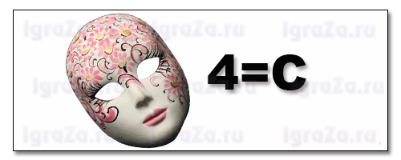масса

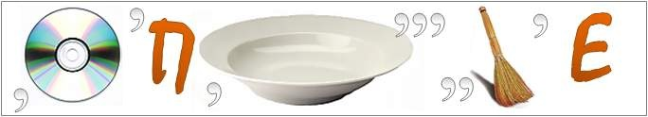испарение
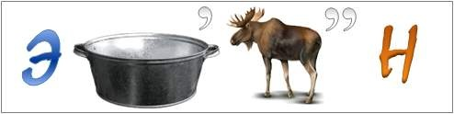
эталон
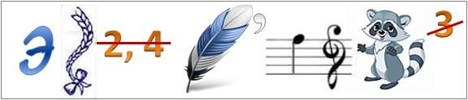
эксперимент
Минута отдыха
Предлагается участникам совершить путешествие вокруг света под водой.
Желающему завязывают глаза, на стул ставят зажженную свечу. Участник совершает круги почета вокруг стула ,а в это время над его головой держим стакан с водой.
Задание 5 « Знаешь ли ты приборы»
За каждый правильный ответ 1 балл.
  - Амперметр
  - Вольтметр
  - Манометр
  - Термометр
  - Динамометр

Задание 6 « Отгадай загадку»
За каждый правильный ответ 1 балл.
Ведущий загадывает загадки, чья команда первой подняла сигнальную карточку та и отвечает.
Все, что происходит в природе. (Явление)
Вещество, которое плавится при 0⁰С. (Лед)
Прибор для измерения массы тела. (Весы)
Прибор для измерения скорости движения. (Спидометр)
Глазами видишь, а руками не возьмешь. (Тень)
Без глаз, а слезы льет. (Роса)
Прибор для измерения температуры. (Термометр)
По морю идет, идет , а да берега дойдет тут и пропадет (Волна)
На всякий зов дает ответ, а ни души, ни тела нет ( Эхо)
Что с земли ни поднимешь? (Тень)
Две сестры качались, правды добивались, а когда добились, то остановились (Весы)
Задание 7 Составить новое слово, если к имеющемуся слову добавить (или отнять) букву
За каждый правильный ответ 1 балл.
Например: Топка + и=Оптика
Ряд + о = ядро
Алмаз + п =
Динар + а =
Марк + е =
Изба + с =
Катер + г =
Статор + е =
Горн + а =
Алиса – а =
Астра + с =
Кузов – о =
Метро + е =
Томат – т =
Блок + а =
Балкон – н =
Табор + а =
Нуклон – н =
Лапа + м =
Демонстрация опыта
Опыт. Плавание тел (картофелина, вода соленая и пресная).
Опыт. Электризация тел (шариковые ручки и листочки бумаги).
Опыт. Падение тел в воздухе (два листка одинаковые по массе , но разные по форме).

Задание 8
Нужно составить как можно больше слов из букв данного вам слова.Все слова имена существительные в именительном падеже(например-
Механизация (мех,заяц,хам,мина,зима,низ,мания,яма).
Задание оценивается по количеству слов.
Слово предоставляются жюри.
Подведение итогов и награждение команд.
Используемая литература:
1.Володько Е.Н. Демонстрационный эксперимент с минимальным оборудование на уроках физики-Мозырь:Белый Ветер, 2002г;
2.Ланина И.Я Не уроком единым – М. Просвещение,1991 г;
3.Юфанова И.Л.Занимательные вечера по физике в средней школе – М.Просвещение,1990 г.
4.http://school-colekcion.edu.ru
5. http://school.edu
6. https://multiurok.ru/files/vneklassnoe-meropriiatie-na-temu-puteshestvie-po-s.html
7. https://infourok.ru/vneklassnoe-meropriyatie-po-fizike-dlya-uchaschihsya-klassov-puteshestvie-po-strane-fizika-2983800.html
8. https://nsportal.ru/shkola/fizika/library/2015/09/19/vneklassnoe-meropriyatie-po-fizike-dlya-uchashchihsya-7-8-klassov

испарение
эталон
эксперимент

